Iga PDF on isemoodi
Võiks arvata, et pole mingit vahet PDF failil, mis me salvestame Word’is, Canvas või Adobe Illustraatoris. Faililaiend on ju sama. Ometigi näevad trükikojad päevast-päeva vaeva, et PDF faili trükk vastaks sellele, mida me näeme ekraanil. Selleks, et jõuda ühise arusaamani, peame alustame selgitustega PDF formaadi taustast ja liikuma spetsiifikani.
PDF-i näol on tegu avatud failiformaadiga, mis tähendab seda, et faili struktuur on ühtlustatud mõne rahvusvahelise standardiga ning spetsifikatsioon on kõigile kättesaadav. Lisaks sellele ei ole see seotud ühegi programmi, tootja ega operatsioonisüsteemiga. PDF fail sai oma ISO (International Organization for Standardization) standardi 1. juulil 2008 (ISO 32000-1:2008), mis tagas, et PDF-ist sai universaalne failiformaat. Sellest hoolimata sobib ainult teatud tüüpi PDF standard trükkimiseks ning seegi on saanud oma ISO standardi (ISO 15930).

PDF või PDF/X
2025. aasta seisuga on defineeritud 7 PDF standardit: PDF/X, PDF/A, PDF/UA, PDF/E, PDF/VT, PDF/R, PDF/VCR. Igal neist on oma eesmärk ning kasutusvaldkond. Näiteks PDF/A standardit kasutatakse arhiveerimise eesmärgiga failides; PDF/E aga inseneeria 3D mudelite jaoks ning PDF/X kõrge kvaliteediga trükivalmis failide jaoks.
Olgugi, et igaüks neist standarditest on omamoodi huvitav, siis graafilises maailmas peame teadma PDF/X standardit. Seetõttu ongi oluline meil trükinduses mõista, mis on PDF/X, miks me seda kasutame ja milleks on iga PDF/X versioon kasulik.
„X“ tuleneb inglisekeelsest sõnapaarist Blind eXchange. See tähendab põhimõtteliselt faili pimesi vahendamist. Funktsiooni korrektselt toimimiseks on mitmed PDF-i võimalused standardis teadlikult piiratud, et vältida faili võimalikku valesti tõlgendamist. Ehk siis kui sina oled disainer ja mina trükikoda, siis peaks sinu saadetud PDF/X olema koheselt trükitav, lisa küsimusi küsimata.
Kas ühe standardi ühtlustamine tähendab, et kasutades PDF/X-i saame hoiduda probleemidest trükis? Kahjuks mitte. Olgugi, et PDF/X on rahvusvahelised tunnustatud standard, siis tuleb mõista, et see on standard kogu graafilisele tööstusele. See tähendab, et PDF/X standard peab sobima väga erinevate tööde jaoks. See peab võimaldama trükkida nii väikseid visiitkaarte kui ka majasuuruseid plakateid..

PDF/X-1a, PDF/X-4 ja PDF/X-6
Ja kahjuks on neid versioone veelgi. Iga ühe jaoks on oma ISO standardi dokument ning PDF/X-1a (ISO 15930-1:2001) ja PDF/X-4 (ISO 15930-7:2010) on ka aktiivselt kasutuses trükikodades üle maailma. Igal versioonil on omad eelised ja puudujäägid. Iga pealkirjas mainitud PDF versioon on edasiarendus eelmisest. Seetõttu on võimalik vanema versiooni omadusi üle kanda uude, aga mitte vastupidi.

PDF/X-1a
PDF/X-1a standardiseeriti aastal 2001 ning on tänase päevani kõige rohkem kasutatav formaat. See ei tähenda, et see oleks kõige parem formaat, vaid pigem, et see on kõige usaldusväärsem. See piirab aga kasutajate võimalusi, sest see on standardina kõige vanem. PDF/X-1a standardil on mitu piirangut:
- kasutada saab ainult halli, CMYK- ja spot-värve
- lubatud on vaid üks CMYK-profiil (ICC värviprofiilidest pikemalt järgmistes peatükkides)
- läbipaistvust ei lubata
- Ei võimalda moodsate trüki PDF võimaluste kasutamist nagu OpenFont (skaleeritav fontivorming), 16-bitilisi pilte jne
Eelmainitud piirangute tõttu soovitavad mitmed ekspertgrupid (nt. Ghent Workgroup) kasutada uuemaid versioone. Kuid, kui see täidab kõik sinu vajadused siis ei tasu sellest standardist kaugemale vaadata.

PDF/X-4
PDF/X-4 esimene versioon töötati välja 2008 aastal ning erinevalt eelmisest versioonist saame kasutada läbipaistvust, 16-bitiseid pilte ning erinevaid fontide formaate. Kõige suurema uuendus puudutab aga värvihaldust. PDF/X-4 lubab kasutada LAB-värviruumi aga ka RGB pilte, kui me oleme lisanud sellele ICC värviprofiili.

PDF/X-6
PDF/X-6 töötati välja 2020. aastal asendamaks PDF/X-4. Tänaseks päevaks on selle standard veel välja töötamisel ning seetõttu, me sellel veel pikemalt ei peatu. Erinevalt kahest eelnevast põhineb PDF/X-6 uuel ISO 32000-2 standardil, mis lubab sellel kasutada palju rohkem funktsioone võrreldes eelnevatega. Paar näidet nende kohta oleks:
- Musta punkti kompensatsioon (tehnika, mis aitab tumedaid piirkondi õigesti trükkida)
- Lehekülje põhine värvi väljund
- Tindi/Värviinfo säilitamine
- Trükinduses reaalselt kasutatava metadata lisamine.

Millist siis trükiks kasutada?
See on trükinduses tänase päevani väga tuline teema, kus mängivad tihti rolli subjektiivsed hinnangud. Teoreetilisest vaatepunktist on PDF/X-4 selgelt parem. Ometigi, ei saa me sellise suhtumisega reaalses elus tööd teha. Me peame tihti lähtuma kas oma tehnika võimalustest või hoopis kellegi teise soovidest. Lähenedes trükikoja vaatepunktist, peame me mõistma trükinduses kasutatavat tarkvara ja riistvara. Graafilise disaineri vaatepunktist on oluline küsida trükikojalt, ning vastavalt sellele kohandada oma faili lõppformaati.

Miks on see oluline?

Ükskõik, mis ameti või töö puhul tasub kasutada töö jaoks õigeid tööriistu ning vahendeid. Kui kasutada kruvikeerajat haamrina, ei pruugi nael korralikult seina minna ning kruvikeeraja võib katki minna. Sama lugu on ka PDF standarditega. See, et PDF/X-4 pakub rohkemaid võimalusi graafilisele disainerile, tähendab, et see on jällegi väljakutse vanemale tarkvarale. Kõige rohkem esineb trükinduses probleeme just läbipaistvate objektidega. PDF/X-4 puhul võib kõik ilusti töötada, kuid kui trükitarkvara (vt. Joonis 1 ja Joonis 2) selle PDF/X-1a standardiks ümber teeb, võib juhtuda nii nagu allolevatelt piltidelt näha. Eelkõige esinebki probleeme läbipaistvate objektidega. Mõnikord võib vedada ja trükiettevalmistus märkab seda. Teine kord võid olla ise see töötaja, kes väsinuna laseb probleemi läbi ning sellise veaga trükitakse mitu miljonit toodet.
Teine levinud juhtum on piltide n-ö tükkideks hakkimine. See juhtub, kui läbipaistvad objektid pannakse üksteise peale ning kuna PDF/X-1a ei oska sellega toime tulla, siis need lamendatakse. See tähendab, et vektor objekt tehakse piltideks. Sellise protsessi tagajärjeks on suuremahulised pildid ning seetõttu „hakitakse“ need aga väiksemateks osadeks. Kuna protsess ei taga ideaalset joondamist, tekivad kujutiste piirialadele minimaalsete mõõtmetega vahed.
Joonis 1. Tumedam kast ümber logo, mis on PDF/X-4 puhul nähtamatu tuleb PDF/X-1a'ks muutes nähtavale (Johannes, 2025).

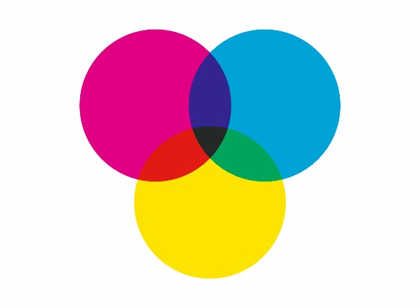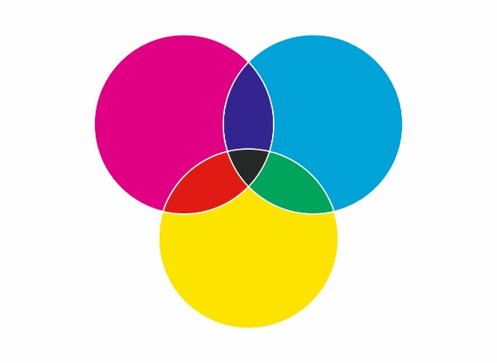
Joonis 2. Vasakul PDF/X-4. Paremal see sama fail PDF/X-1a formaati pööramist (Johannes, 2025).
Igas trükimasinas ei pruugi need jooned paistma jääda, kuid tehnoloogia arenguga on selle välja tulemine lõpp tootel aina tõenäolisem. Kuidas need jooned reaalsuses välja näevad, saad aimu üleval asuvatelt piltidelt (joonis 2).
Neid ohte on liiga palju, et siin õpikus üles loetleda. Olgugi, et need standardid on üpris vanad, siis trükiettevalmistuse spetsialistid suudavad iga aasta leida aina uuemaid probleeme, mis standardite vahel tekkida võivad. Seetõttu on oluline kasutada oma eesmärgi saavutamiseks õiget vahendit ning õiget standardit. Seejuures tuleb veenduda, et kõik asjaosalised (kujundaja, trükikoda ja klient) saavad asjadest ühte moodi aru.

Mida me teha saame?
Trükiettevalmistuse ning graafilise disaini valdkonnas on väga olulised täpsus, koostöö ja vastutus. Õige failiformaadi valik ei ole ainult tehniline otsus – see mõjutab töö kvaliteeti, kliendi rahulolu ning trükikoja ressursikulu. Seetõttu on oluline, et disainer, trükiettevalmistaja ja trükikoda tegutseksid ühtse arusaama alusel.
Kujundajana ei saa me tihti trükikojaga otse suhelda. Seetõttu soovitatakse tihti minna lollikindlat viisi ning kasutada PDF/X-1a standardit. Kuid nagu me eelnevalt lugesime siis see seab meile nii mõningad piirangud. Me võime mõelda PDF/X-4 kasutamise peale, kuid sellega kaasnevad mitmed suured ohud. Sellises olukorras on oluline nõu pidada lõpliku kliendiga ning talle selgitada erinevat lahenduste puudujääke ja ohte.
Töötades trükiettevalmistuses on meie jaoks oluline mõista millised on meie masinapargi võimalused. Enamus tänapäevastest masinatest saavad väga ilusti hakkama nii PDF/X-1a kui ka PDF/X-4 formaadiga. Kuid probleeme võib esineda trükikoja ja kliendi, aga ka trükikoja ja trükiettevalmistuse spetsialisti vahelisest kommunikatsioonist. Enamus Eesti trükikodasid soovib faile PDF/X-1a formaadis. Sageli tähendab see seda, et trükikojale saadetud fail on kujundatud PDF/X-4 standardile tuginedes, kuid pööratud vanemasse formaati, et see sobiks trükikojale. Trükiettevalmistaja peab olema valmis vaatama iga saabuvat faili kahtlusega. Kui selgub, et uus saabunud fail on PDF/X-1a formaadis siis mõtle tagasi võimalustele, mis on selles piiratud. Igas olukorras, kus tekib kahtlus on meil kohustus sellest teada anda või leida parimad lahendused probleemide ennetamiseks.

Kontrolli küsimused:
- Millisel juhul peame kasutama PDF/X-4 ja millisel juhul PDF/X-1a versiooni?
- Selgita, miks PDF/X-1a ei sobi läbipaistvate objektidega töödeks.
- Mida peaks disainer küsima trükikojalt enne faili saatmist?
- Mida peab trükiettevalmistaja kindlasti meeles pidama, kui ta on saanud PDF/X-1a faili?

Kasutatud kirjandus
Bailey, M. (2005). PDF/X Frequently Asked Questions. https://gwg.org/all-about-pdf-x/
Driessche, van D. (2022). PDF Standards FAQ. https://gwg.org/all-about-pdf/
Johannes, K. (2025). Erakogu.
Kaselaid, I., Levin, M., Kingo, E., & Tammes, K. (2014). Trükiettevalmistus: Ettevalmistus, värvihaldus, tüpograafia. Riiklik Eksami- ja Kvalifikatsioonikeskus. https://www.digar.ee/arhiiv/et/download/120695
Lisi, J. (2020). Transparency Best Practices. https://gwg.org/transparency/

